1. Feladat: Weboldalak kódolása Összesen: 40 pont
Kobe Bryant
A következő feladatban egy egyszerű weblapot fog készíteni, ami Kobe Bryant, ötszörös NBA bajnok kosárlabdázóról szól. A feladat megoldása során a következő állományokat kell szerkesztenie: index.html, styles.css. Nagyobb felbontású, színes mintát a kész weboldalról a minta.png állományban talál, melyet tilos a megoldásban felhasználni!

- Nyissa meg az index.html állományt és helyezzen el benne a HTML5-ös definíciót! – 1p

- Állítsa be az oldal kódolását UTF-8-ra, a nyelvet magyarra, szerzőjét pedig a saját nevére! – 2p

- Az index.html állományban helyezzen el hivatkozást a megfelelő helyekre, a styles.css, illetve a Bootstrap bekötéséhez szükséges állományokra! – 2p

- A böngésző címsorában megjelenő cím „Kobe Bryant” legyen! – 1p

- Helyezze el a megfelelő helyre a viewport elemet! – 1p

- Hozzon létre fejlécet (header) az oldaltörzs elején, ami az oldal címét és a Bootstrap navigációs sávot tartalmazza! – 1p

- A szakaszokat tartalmazó div-hez rendelje a container osztályazonosítót (class)! – 1p

- Hozza létre a h1-h2-es címsorokat és a bekezdéseket a mintának megfelelően! – 2p

- A meglévő három menüpont mintájára hozzon létre a megfelelő helyen egy új menüpontot „ Galéria” szöveggel! Az új menüpont a „galeria” azonosítójú szakaszra mutasson! – 1p

- Alakítsa ki a táblázatot a mintának megfelelően! Az első oszlopba fejléctípusú cellák kerüljenek! – 2p

- A táblázatban a „Csapat adatok” sort helyezze el egy összevont cellákat tartalmazó sorban és Bootstrap stílusosztály segítségével igazítsa középre az összevont cellák tartalmát! – 2p

- Bootstrap stílusosztályok és a szükséges html elemek segítségével rendezze hármas oszlopba a képeket és lássa el őket img-thumbnail osztályazonosítóval! – 2p

- A weboldal végén (footer) készítse el értelemszerűen a forrás URL-ekhez tartozó hivatkozást a minta szerint! Az URL címet az url.txt állományban találja. Oldja meg, hogy a forrás hivatkozás minden esetben új oldalon nyíljon meg! – 2p

- Szúrja be a bryant.jpg képet a menüsor fölé és lássa el bryant osztályazonosítóval! – 2p

A következő beállításokat a styles.css stíluslapon végezze, új szelektorok hozzáadásával vagy a meglévők bővítésével! Az arany, lila és fekete színeket minden esetben változóval használja!
- Hívja be a Poppins betűtípus Regular és Bold verzióját (a „fonts” mappában találja őket!)! – 2p

- Vegye fel a weboldal színeit a következő változókba: arany, lila, fekete! A színek hexadecimális kódjait megtalálja a styles.css állományban! – 2p

- A teljes weboldalon Poppins-Regular betűtípussal jelenjenek meg a szövegek, másodlagos betűtípusnak Arialt adjon meg! – 1p

- A fejlécek szövege Poppins-Bold betűtípussal jelenjen meg, másodlagos betűtípusnak Arialt adjon meg! – 1p

- A weboldal tartalmi részének maximális szélessége 1200 képpont, felső margója 0 legyen, és vízszintesen középen helyezkedjen el! – 2p

- A container osztályazonosítójú elem, valamint a fejléc és a lábléc háttérszíne arany legyen! – 1p

- A bekezdések igazítása legyen sorkizárt! – 1p

- Az összes címsor lila színű szövegezést kapjon, illetve a weboldal törzsének háttérszíne legyen fekete! – 1p

- A h1 és h2-es címsorszintű elemek legyenek középre igazítva – 1p

- A menüsor kapjon 20 képpontos lekerekítést és lila háttérszínezést! – 2p

- Az összes, táblázaton kívül szereplő “NBA” szó, legyen félkövér és lila színűre színezett! Ehhez az index.html fájlt is használnia kell, de a stílusbeállításokat a styles.css állományban végezze! – 2p

- A bryant osztályazonosítójú kép legyen 200 képpont széles, középre igazított, 20 képpontos alsó és felső margóval rendelkezzen és 2 képpont vastag, folytonos, fekete szegéllyel legyen ellátva! – 2p
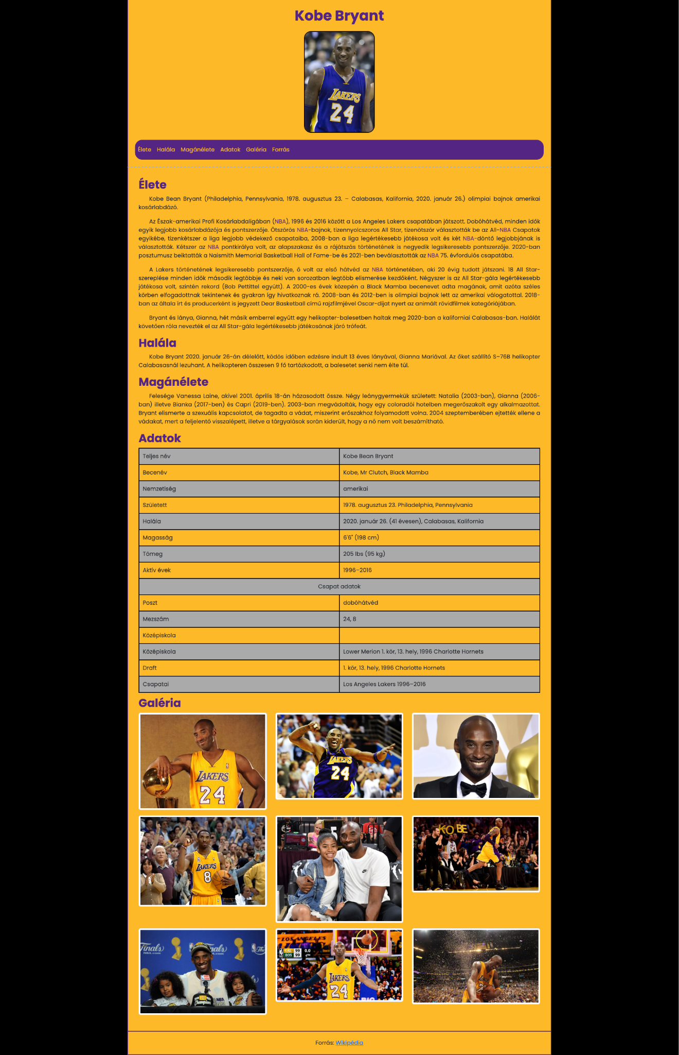
2. Feladat: Programozás Python-ban Összesen: 40 pont

- Feladat: Osztályok
  - Készítsen egy Munkaprojekt nevű osztályt. Ez az osztály legyen képes kezelni a céges feladatokkal kapcsolatos adatokat, mint a részleg, a felelős, hány nap áll rendelkezésre a magvalósításra, valamint a kockázat mértéke.
  - Bővítse ki az osztály kódját egy segédmetódussal, amely az alábbi sablon példamondat szerint kiírja egy adott példány két tulajdonságát:
„Az adott, alacsony kockázatú projekt megvalósításáért Minta Elemér felel.”
  - Bővítse ki az osztály kódját egy olyan segédmetódussal is, amely lehetővé teszi, hogy egy egybefüggő string szövegből is készíthessünk osztálypéldányokat. A metódus arra számítson, hogy a string-en belüli adatok ’:’ jelekkel vannak tagolva.
  - Példányosítsa ezt az osztályt, egy tetszőlegesen megadott darabbal.
- Feladat: Logika
Itt a megoldások során nem kötelező az input parancs használata. Egyszerű metódusparaméterként is bevihetők az értékek.
  - Írjon egy metódust, amely képes megvizsgálni egy tetszőleges elemszámú, egész számokból álló tömböt. Egy adott tömbre meghívva ezen metódus cserélje fel a lista első és utolsó elemét és adja azt vissza egy új listaként.
  - A Python matematikai modulját felhasználva készítsen egy metódust, amely bekér három számot a felhasználótól. A kód az első számot a harmadik hatványra emeli, a másodiknak pedig a négyzetgyökét számítsa ki. Egy művelet ezután állapítsa meg, hogy a két új érték összege nagyobb-e, mint a harmadik bevitt szám. Ezen művelet visszatérési értéke tetszőlegesen vagy egy True/False érték legyen, vagy pedig egy szövegesen megfogalmazott válasz.
- Feladat: Fájlkezelés.
  - Python paranccsal nyissa meg a pythonForras.txt szövegfájlt.
  - Tárolja el egy ’beolvasottGyumolcs’ nevű változóban ezen txt tartalmát.
  - Írjon egy ’SzerepelE()’ függvényt, amely megvizsgálja a ’beolvasottGyümölcs’ változót, hogy a tartalom része-e az alább megadott gyümölcs listának.
A gyümölcsök listája: meggy, körte, kivi, cseresznye, málna, mandarin, citrom, sárgadinnye.
Készítse el a listát.
  - Ha a fájlól beolvasott gyümölcsnév része a listának, akkor a visszatérési érték legyen ’Igen, gyümölcs’, ha nem része, akkor legyen ’Nem az’.

3. Feladat: Otthoni és kisvállalati hálózatok kialakítása Összesen: 40 pont

Ebben a feladatrészben egy részben már kialakított hálózatot kell kiegészítenie a leírtaknak megfelelően. A forrás fájlt a Cisco Packet Tracer programmal tudja megnyitni. A megnyitás után egy vállalkozás hálózatának logikai felépítését látja:

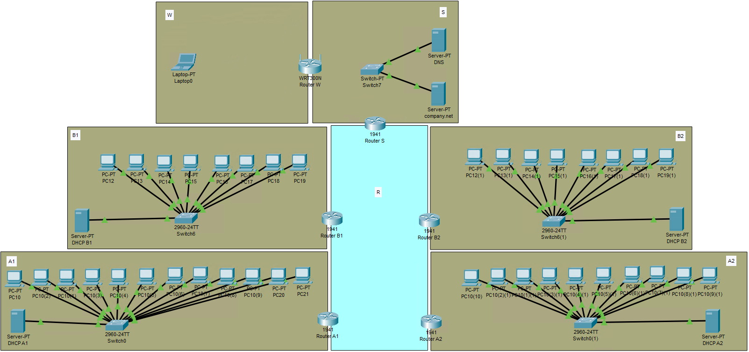

Feladatok:
- Pótolja a hiányzó kábelkapcsolatokat és az esetlegesen hiányzó eszközöket.
- Alakítson ki külön IPv4 alhálózatokat az alábbiak szerint. A felhasználható hálózatokat az 1. táblázatban találja:
  - A1 hálózathoz: 126 IP-s
  - A2 hálózathoz: 62 IP-s
  - B1 hálózathoz: 30 IP
  - B2 hálózathoz: 14 IP-s
  - S hálózathoz: 6 IP-s
  - R hálózathoz: 6 IP-s
- DHCP szolgáltatást konfiguráljon az alábbiak szerint:
  - A1: 100 IP-s poolt
  - A2: 50 IP-s poolt
  - B1: 30 IP-s poolt
  - B2: 12 IP-s poolt
- Az S hálózatban:
  - az egyik szerveren állítsa be a DNS szolgáltatást, majd vegye fel a company.net A rekordot
  - a másik szerveren állítsa be a http szolgáltatást. Ez legyen a company.net kiszolgálója.
- A W hálózatban konfigurálja a WIFI routert:
  - SSID: company
  - Security mode: WPA2 Personal
  - Encryption: AES
  - Passphrase: QsC_124578
- A W hálózatban lévő laptopot konfigurálja a wifi kapcsolathoz
- Route-ok beállítása:
  - A1 / A2 / B1 / B2 hálózatok érjék el az S hálózatot
  - A1 és A2 érjék el egymást, de B1 és B2-t ne
  - B1 és B2 érjék el egymást, de A1 és A2-t ne
- Adjon hozzá egy hálózati nyomtatót az S hálózatához és adjon neki IP címet
1. táblázat
Subnet address | Netmask | Useable IPs
192.168.10.0/29 | 255.255.255.248 | 192.168.10.1 - 192.168.10.6
192.168.10.8/29 | 255.255.255.248 | 192.168.10.9 - 192.168.10.14
192.168.10.16/28 | 255.255.255.240 | 192.168.10.17 - 192.168.10.30
192.168.10.32/27 | 255.255.255.224 | 192.168.10.33 - 192.168.10.62
192.168.10.64/26 | 255.255.255.192 | 192.168.10.65 - 192.168.10.126
192.168.10.128/25 | 255.255.255.128 | 192.168.10.129 - 192.168.10.254

